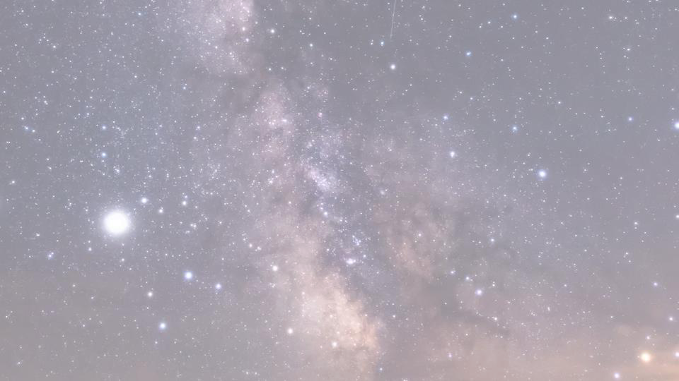

# Hoofdstuk 2: De structuur van het heelal

Handboek p19-27

1

## Kernvragen

* Hoe worden afstanden in het heelal uitgedrukt?
* Hoe ontstaan sterren?
* Hoe is het heelal opgebouwd

# Afstanden in het heelal

## De astronomisch eenheid (AE)

* 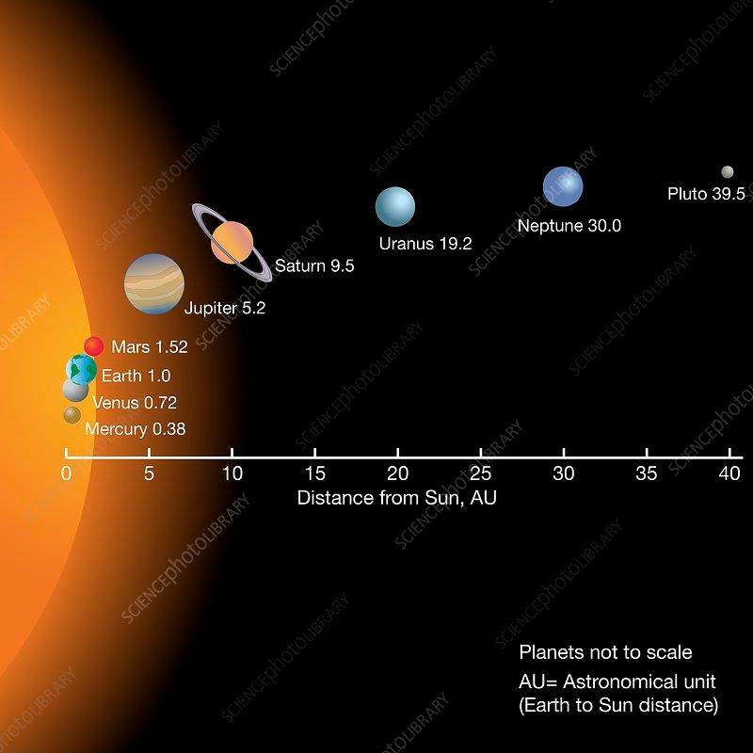Astronomische eenheid = **GEMIDDELDE** afstand tussen de zon en de aarde (150 000 000 kilometer)
* Afstanden binnen het zonnestelsel

## Lichtjaar (LJ)

* Lichtjaar = afstand die het licht aflegt op één jaar tijd (10 biljoen km)
* Snelheid van het licht = 300 000 km/seconde
* Zon → aarde = 8 lichtminuten

## Toepassing?

* Supernova van 160 000 jaar geleden (James Webb Space Telescope)

# Het zonnestelsel

## Het ontstaan van ons zonnestelsel

1. 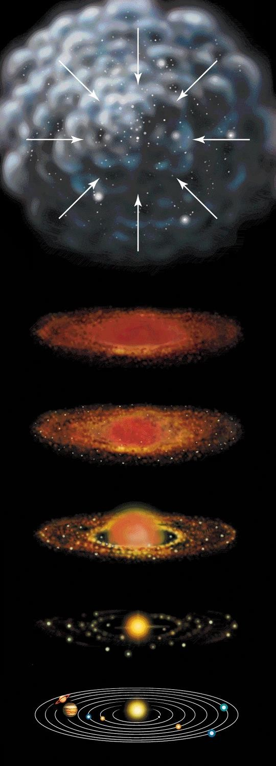Stof- en gasnevel in het heelal
2. Zwaartekracht trekt stof/gasdeeltjes naar elkaar (onregelmatig)
3. Door onregelmatigheid → samentrekking begint rond te draaien
4. Nevel plat af tot een schijf met centrale bol
5. Centrale bol wordt een ster
6. Ontstaan protoplaneten door samenklonteren materiaaldeeltjes
7. Straling blaast lichte elementen weg → vaste klonters botsen en vormen rotsplaneten
8. Lichte elementen (gas) in de buitenste zone vormt gasreuzen

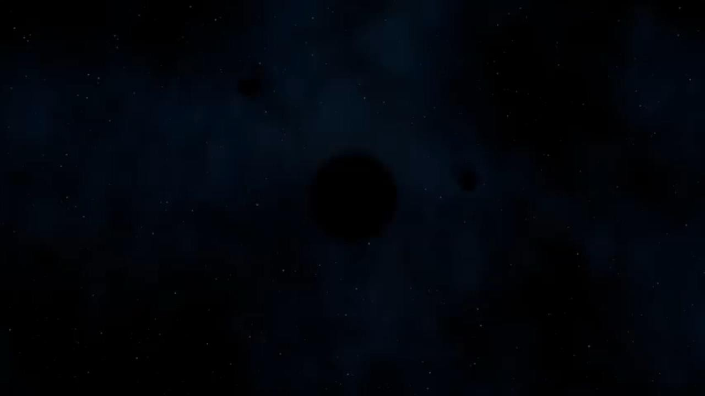

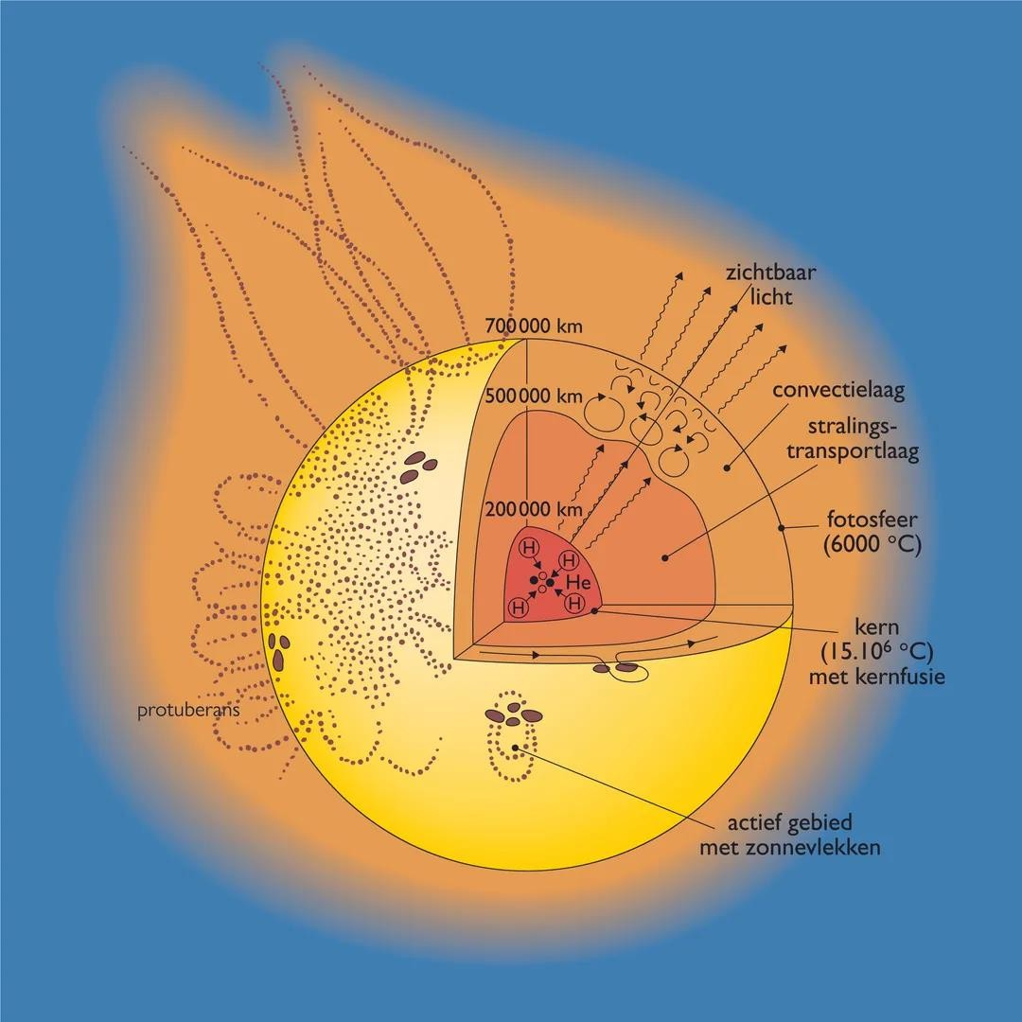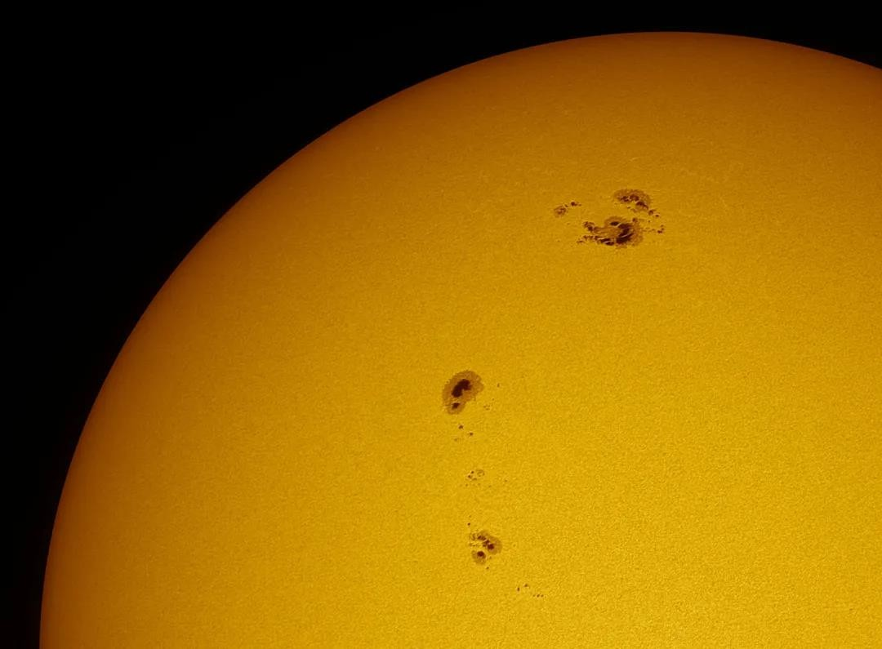

## De bouw van de zon

* + - **Kern**: fusie van waterstof → ontstaan helium en grote stralingsenergie (elektromagnetische straling)
    - **Fotosfeer** = zonneoppervlak (6000°C)
      * Soms donkere zonnevlekken (4000 °c)

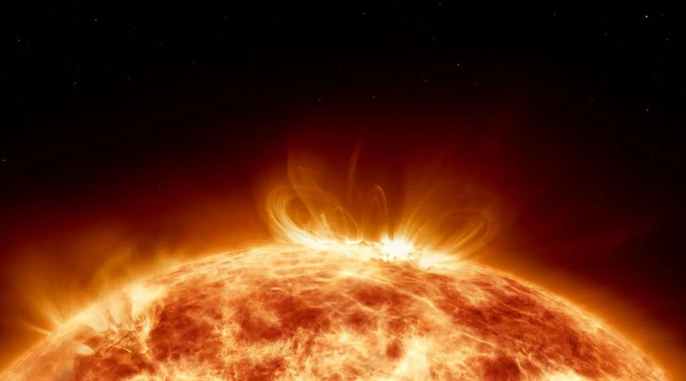

## 2.2 De bouw van de zon

* **Kern**: fusie van waterstof → ontstaan helium en grote stralingsenergie (elektromagnetische straling)
* **Fotosfeer** = zonneoppervlak (6000°C)
  + Soms donkere zonnevlekken (4000 °c)
* **Chromosfeer**: onderste laag van atmosfeer → **Protuberansen** door hoge druk en temperatuur

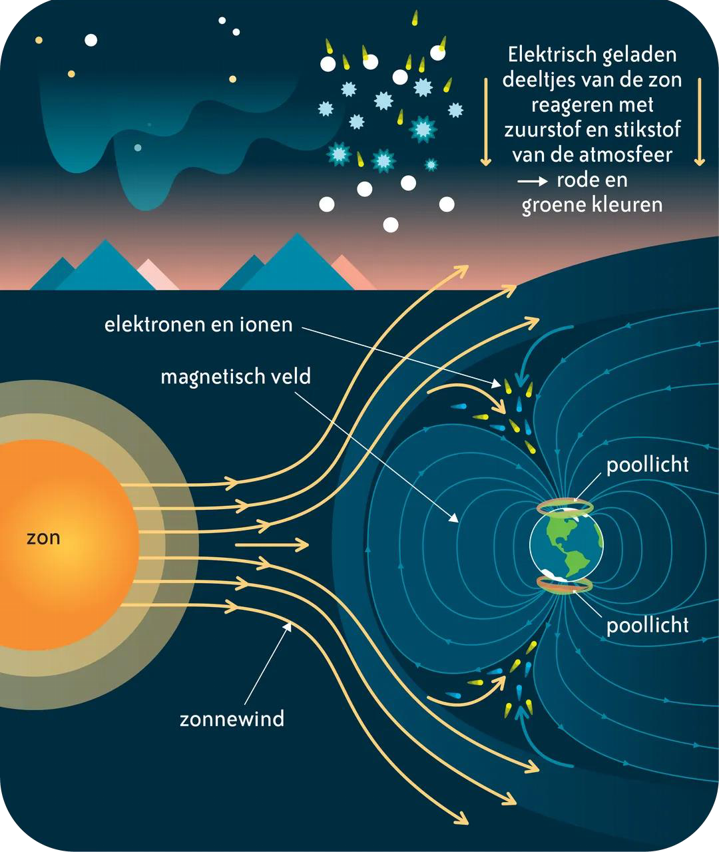

## 2.2 De bouw van de zon

* **Zonnewind** = stroom van geladen deeltjes zonnematerie die ontsnappen van de zon

→Tegengehouden door het magnetisch veld van de aarde

→Ontstaan **poollicht**

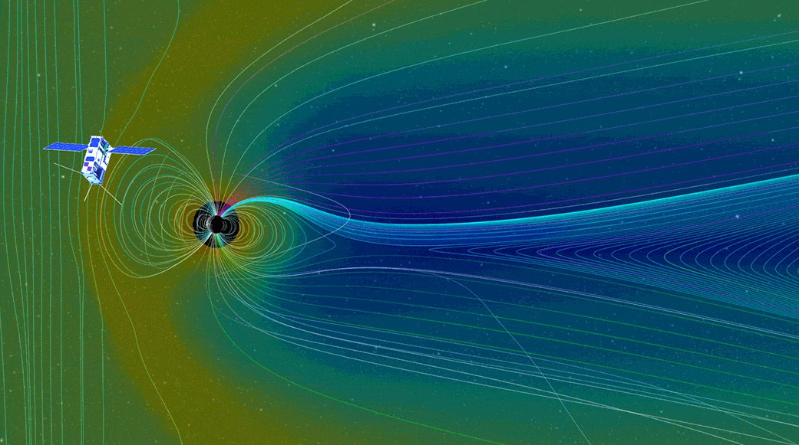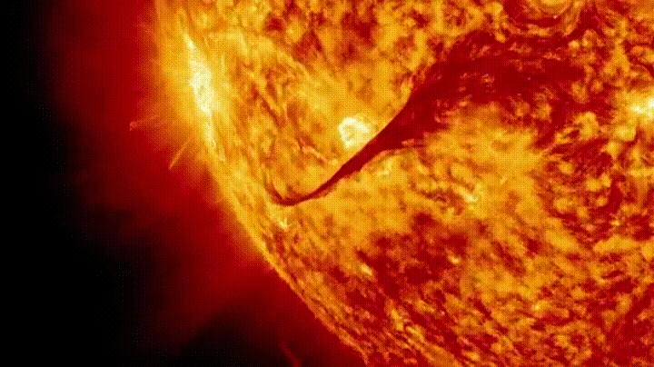

## 2.2 De bouw van de zon

* **Kern**: fusie van waterstof → ontstaan helium en grote stralingsenergie (elektromagnetische straling)
* **Fotosfeer** = zonneoppervlak (6000°C)
  + Soms donkere zonnevlekken (4000 °c)
* **Chromosfeer**: onderste laag van atmosfeer → **Protuberansen** door hoge druk en temperatuur
* **Corona**: buitenste deel van de zonneatmosfeer. Gloed het ijle gassen

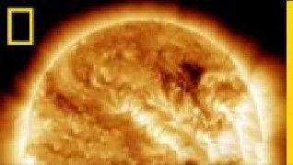

## Ons zonnestelsel

2.3 Planeten in ons zonnestelsel

* **Planetenstelsel** = één/meerdere sterren en de planeten die er rond draaien

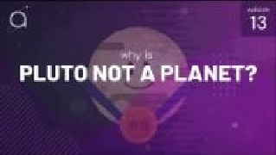

## 2.3 Planeten in ons zonnestelsel

* **Planetenstelsel** = één/meerdere sterren en de planeten die er rond draaien
* Voorwaarden om van een planeet te spreken
  + Draait in een baan om de zon
  + Voldoende massa om door zwaartekracht een bolvorm te hebben
  + Puin in de baan moet opgeruimd zijn

→Indien niet = **dwergplaneet**

* **Manen:** hemellichamen die in een baan rond een planeet
* 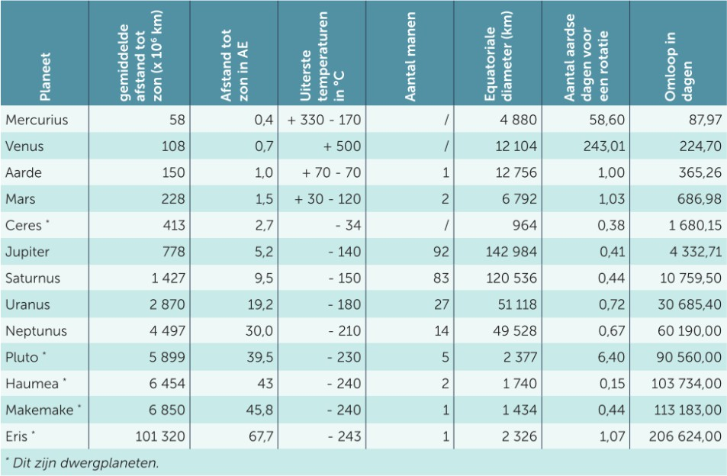**Rotsplaneten =** Mercurius, Venus, Aarde en Mars
* **Gasreuzen** = Jupiter, Saturnus, Uranus, Neptunus
* Verder van de zon = langere omlooptijd
* Rotatietijd verschilt
* Weerkaatsen licht van de zon

## Planeten in ons zonnestelsel

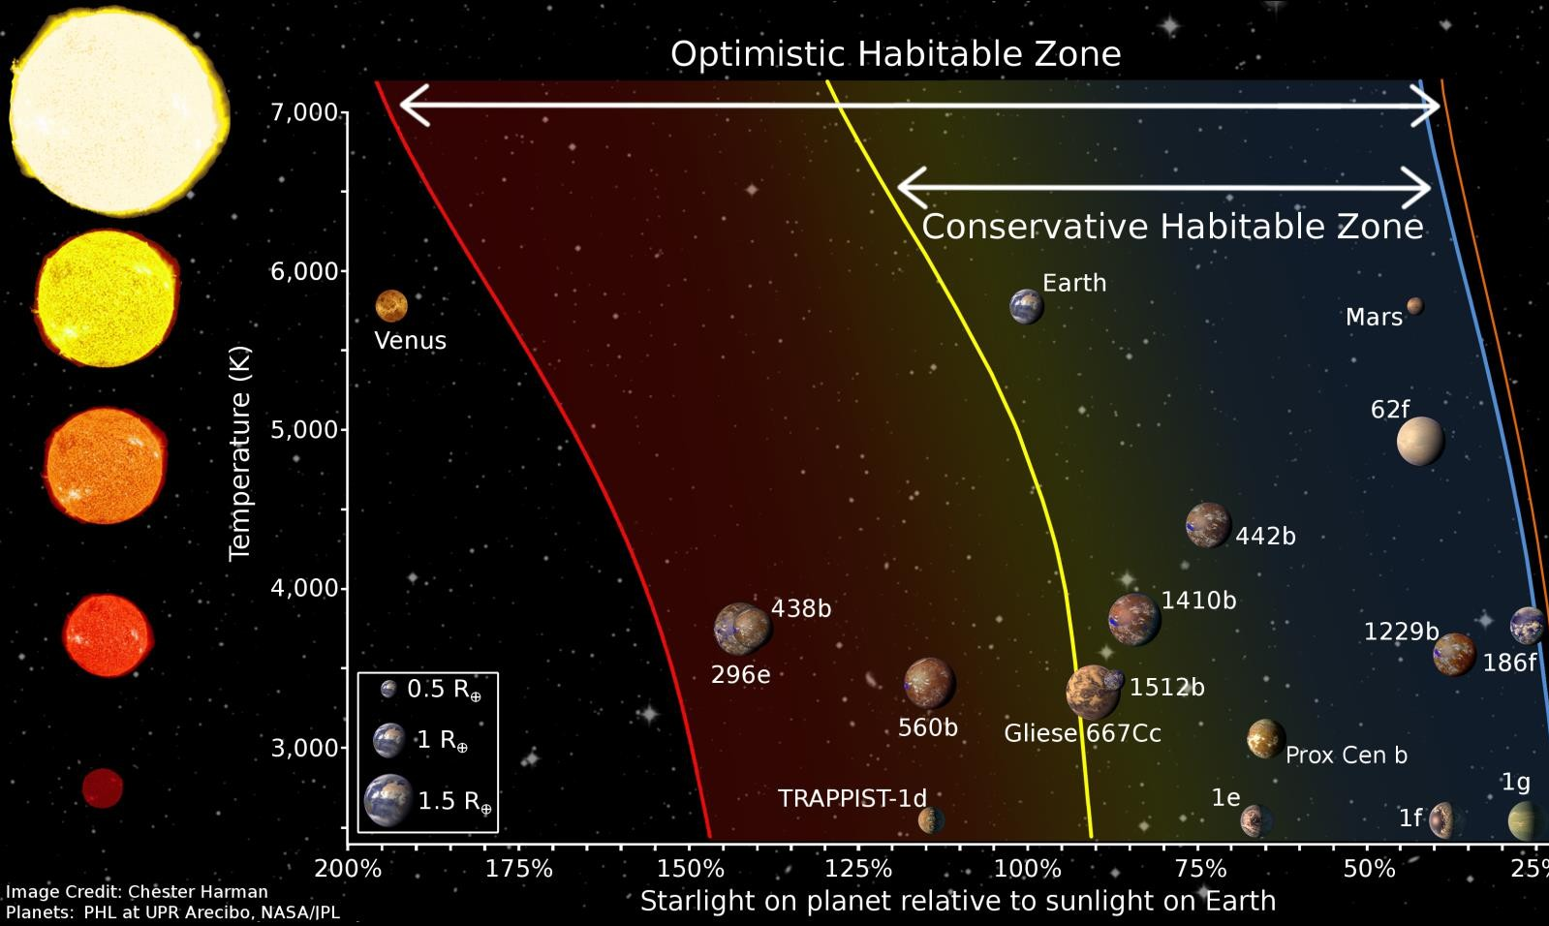Aarde = Bewoonbare zone (Goldilockszone) + vloeibaar water + juiste opbouw en samenstelling

## Puingordels in ons zonnestelsel

**Geen leerstof.**

## Andere verschijnselen in ons zonnestelsel

* + - 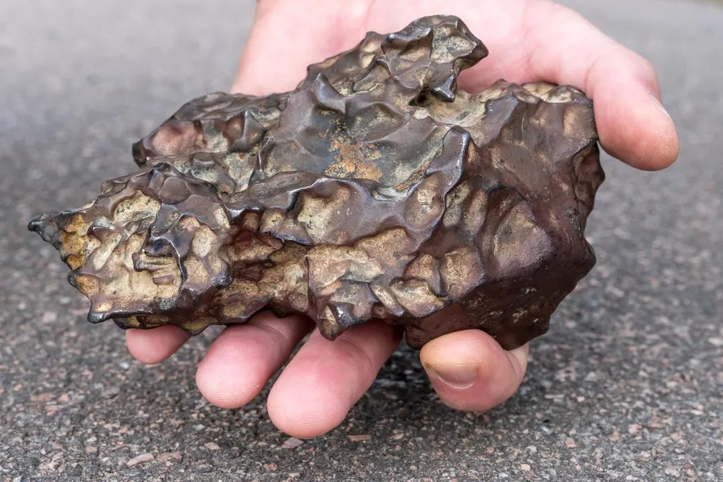**Meteoroïden =** brokstukken van komeet/planetoïde (ruimtesteen) van IJzer of steen
    - **Meteoren** (vallende sterren)

= Meteoroïden die de dampkring binnendringen

* + - **Meteoriet** (afbeelding) = meteoroïde die niet opgebrand is in de dampkring en het oppervlak bereikt

## 2.5 Andere verschijnselen in ons zonnestelsel

* Vaak klein en onvindbaar
* Soms groot met grote gevolgen voor het leven op aarde (afbeelding: inslag die het einde maakte aan de dino’s)

## 2.5 Andere verschijnselen in ons zonnestelsel

* 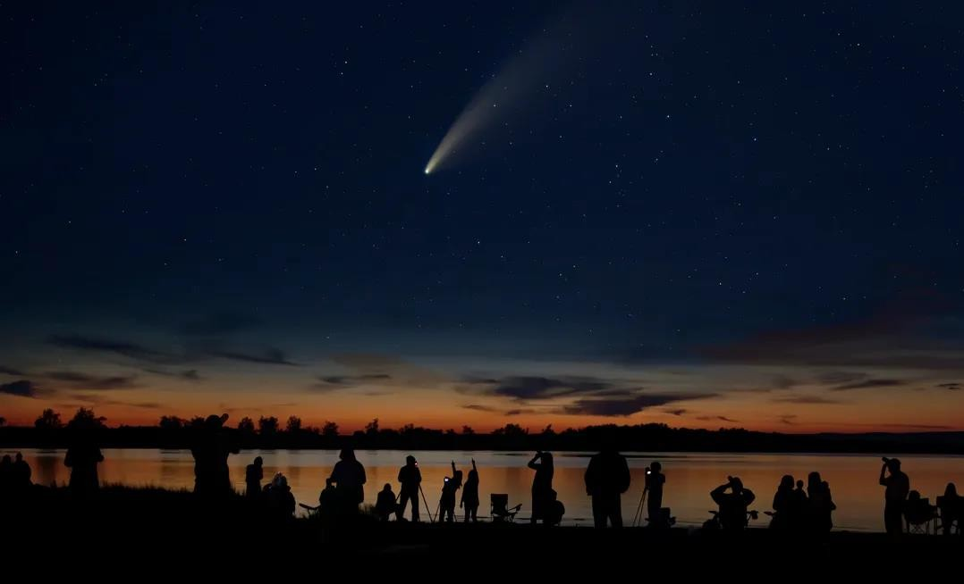**Kometen** = “vuile sneeuwbal” (1-10km dik) met een baan rond de zon → dicht bij de zon ontstaat er sublimatie van ijs waardoor wolk van gas en ijs ontstaat

→ stofstaart van miljoenen kilometers vormt zich = **coma**

→ als deze langs de aarde komt gaan de stofdeeltjes de atmosfeer binnen en krijg je

een **meteorenzwerm** 26



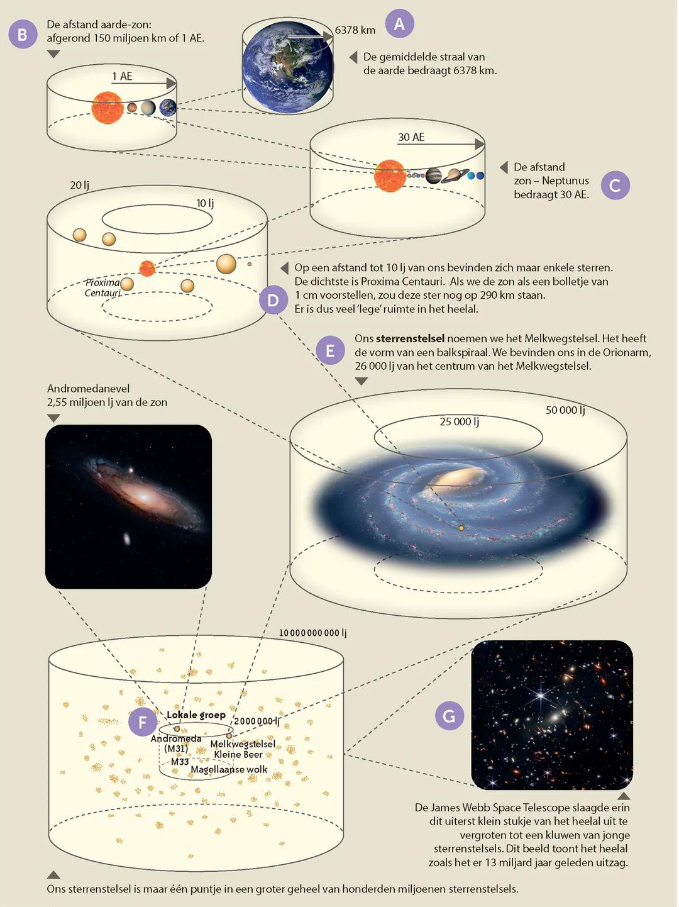

* Planeten: vb. aarde, neptunus, …

(afstand 1-150 AE)

* Planetenstelsel → ons zonnestelsel
* Sterrenstelsel → melkwegstelsel

+- 100 000 lichtjaar diameter met 100en miljarden sterren

* Cluster → “lokale groep” met 28

andere sterrenstelsels

* Heelal met diameter 92 miljard LJ